|  |  |
| --- | --- |
| Федеральное государственное образовательное бюджетное учреждение высшего образования  «ФИНАНСОВЫЙ УНИВЕРСИТЕТ ПРИ ПРАВИТЕЛЬСТВЕ  РОССИЙСКОЙ ФЕДЕРАЦИИ»  (Финансовый университет)  **Колледж информатики и программирования** | |
| ПМ.11 Разработка, администрирование и защита баз данных  Группа: 3ИСИП-321 | УТВЕРЖДАЮ  Председатель предметно-цикловой комиссии информационных систем и программирования  ______________ /Т.В. Соловьёва/  « » _______________ 2024 г. |
| **КУРСОВОЙ ПРОЕКТ**  **На тему: _____________________________________________________________________**  **_____________________________________________________________________________** | |
|  | Руководитель курсового проекта  _______________ Н.А. Хасанова  Исполнитель курсового проекта  _______________ Д.В. Гончаров  Оценка за проект: ____________ «____» _______________ 2024 г. |

Москва 2024

СОДЕРЖАНИЕ

ВВЕДЕНИЕ 3

ГЛАВА 1. ТЕОРЕТИЧЕСКАЯ ЧАСТЬ 5

1.1 Предпроектное исследование предметной области 5

1.2 Постановка задачи 6

1.3 Характеристика инструментальных средств разработки 7

ГЛАВА 2. ПРОЕКТИРОВАНИЕ И РАЗРАБОТКА БАЗЫ ДАННЫХ 9

2.1. Проектирование базы данных 9

2.2 Разработка базы данных и интерфейса 11

2.3 Отладка и тестирование 16

2.4. Руководство администратора базы данных 21

ЗАКЛЮЧЕНИЕ 23

СПИСОК ИСПОЛЬЗОВАННЫХ ИСТОЧНИКОВ 25

# **ВВЕДЕНИЕ**

В наше время, сфера гостиничного бизнеса бурно развивается, предоставляя быстрый и качественный сервис своим клиентам. Одним из инструментов, помогающих в этом служит информационная система для автоматизации процессов, происходящих в отеле.

Учёт в отеле ведется вручную, все бронирования, услуги и гости фиксируются в бумажном виде, что замедляет работу и может приводить к задержкам.

Учитывая динамичный рост отельного бизнеса и повышение требований к уровню обслуживания, разработка базы данных для отеля становится актуальной, поскольку позволяет улучшить качество предоставляемых услуг и оперативно реагировать на потребности клиентов.

Целью данного проекта является проектирование и разработка базы данных для информационной системы автоматизации учёта, хранения данных, оказания услуг отеля. Для достижения поставленной цели проекта необходимо выполнить следующие задачи:

А) Исследование предметной области, определение и фиксация требований к разработке.

Б) Выбор подходящих инструментов для реализации поставленных задач разработки.

В) Проектирование и разработка базы данных.

Г) Разработка, тестирование интерфейса для работы с базой данных.

Объектом исследования является деятельность отеля. Предмет исследования – разработка базы данных основных процессов в отеле.

Среди основных теоретических методов исследования стоит выделить анализ и моделирование, как основополагающие в процессе разработки данного программного решения. Источниковая база состоит из тематических статей по объекту исследования, материалов с описанием анализа работы аналогичных систем, различных руководств для используемых инструментов разработки и проектирования.

Основное функциональное назначение разрабатываемой базы данных заключается в обеспечении автоматизации некоторых процессов отеля, таких как: учёт бронирований, управление информацией о гостях, процессы обслуживания и предоставление отчетности.

Средством разработки базы данных является СУБД SQL Server Management Studio 19. Для разработки пользовательского интерфейса взаимодействия с БД будет использован язык программирования C#, а также технология WPF (Windows Presentation Foundation) и язык разметки XAML для реализации паттерна MVVM.

**ГЛАВА 1. ТЕОРЕТИЧЕСКАЯ ЧАСТЬ**

## Предпроектное исследование предметной области

Необходимо разработать базу данных для отеля.

Отель - имущественный комплекс (дом, здание, часть здания, иные постройки) с меблированными комнатами («номерами») для временного проживания.

Отель работает с клиентами, осуществляя услуги по предоставлению номеров.

Отель располагает номерами с разным уровнем сервиса, комфортности и, соответственно, оплаты. Номера имеются разных типов: люкс -- многокомнатный номер с высоким уровнем сервиса, комфортности и обслуживания; стандарт – усредненный по стоимости и уровню комфорта и обслуживания номер; эконом номер - с минимальным уровнем сервиса и минимальной стоимостью.

Любая комната отеля имеет свой номер, по которому ведется учет клиентов, проживающих в гостинице.

Работа с клиентами организована следующим образом: у каждого клиента, пришедшего в отель, администратор запрашивает стандартные данные: фамилия, имя, отчество, паспортные данные, время заселения, время отъезда. После этого менеджер выясняет у клиента, в какой номер он хочет заселиться. Если есть номер в наличии, то обсуждаются дополнительные услуги отеля. Затем составляется договор, и менеджер выдает ключи от номера.

При выезде из отеля администратор выставляет клиенту итоговый счет за проживание в отеле и пользование услугами. Клиент должен оплатить данный счет. Затем менеджер проверяет номер перед отъездом клиента и забирает ключи от номера.

Основные бизнес-процессы отеля - Оформление заявки, оформление дополнительных услуг, оформление выезда, прием оплаты.

## 1.2 Постановка задачи

Пользователем информационной базы является администратор.

При работе с базой данных администратор должен уметь решать следующие задачи такие, как:

− Обрабатывать брони клиентов и управлять процессом заселения гостя в забронированный номер.

− Управлять процессом оказания услуг и передавать задания подчиненным в соответствии с заказанными услугами.

− Управлять графиком и системой мотивации персонала.

− Контролировать остатки инвентаря в отеле.

− Анализировать отзывы гостей и делать выводы на основе опыта гостей.

Выходными данными программы в данном случае являются следующие отчеты:

Отзывы от гостей за период

|  |  |  |
| --- | --- | --- |
| Гость | Оценка | Отзыв |
|  |  |  |

Остаток инвентаря на складе

|  |  |
| --- | --- |
| Наименование | Кол-во осталось |
|  |  |

Брони гостей за период

|  |  |
| --- | --- |
| Гость | Сумма |
|  |  |

Нефункциональные требования:

Для корректной работы программы требуется следующее аппаратное обеспечение:

Мин. 10 Гб свободного места на жестком диске.

ОЗУ: минимум 2 Гб оперативной памяти.

Процессор: минимум процессор x64 с тактовой частотой 1,4 ГГц

Тип процессора: Процессор x64: AMD Opteron, AMD Athlon 64, Intel Xeon с поддержкой Intel EM64T, Intel Pentium IV с поддержкой EM64T.

## 1.3 Характеристика инструментальных средств разработки

Для разработки базы данных была выбрана СУБД Microsoft SQL Server - это мощная и надежная система, разработанная компанией Microsoft. Она позволяет хранить и управлять данными, обеспечивая высокую производительность и безопасность. Благодаря своей удобной интеграции с другими продуктами инструментами Microsoft, SQL Server является популярным выбором для разработки баз данных для различных типов приложений.

В качестве инструмента для реализации графического пользовательского интерфейса использована технология WPF. Она предлагает широкие возможности для создания современных и привлекательных интерфейсов с использованием визуальных компонентов, стилей, шаблонов и анимаций. Он позволяет легко создавать интерактивные приложения с хорошей производительностью и поддержкой разных устройств и разрешений.

Для реализации пользовательского графического интерфейса был выбран язык программирования C#, который является основным языком разработки приложений на платформе .NET Framework. C# широко используется для разработки различных типов приложений, включая веб-приложения, десктопные приложения, мобильные приложения и игры.

Также для разработки была использована интегрированная среда программирования Microsoft Visual Studio предназначенная для создания приложений на платформе .NET. Visual Studio предлагает широкий набор инструментов и функций, ускоряющих и упрощающих процесс разработки, включая редактор кода с подсветкой синтаксиса, отладчик, дизайнер форм, инструменты сборки, тестирования и другие. С помощью Visual Studio разработчики могут создавать, отлаживать и развертывать приложения для различных платформ и устройств, обеспечивая высокую производительность и качество программного обеспечения.

**ГЛАВА 2. ПРОЕКТИРОВАНИЕ И РАЗРАБОТКА БАЗЫ ДАННЫХ**

## 2.1. Проектирование базы данных

На рис. 2.1. представлена инфологическая модель.

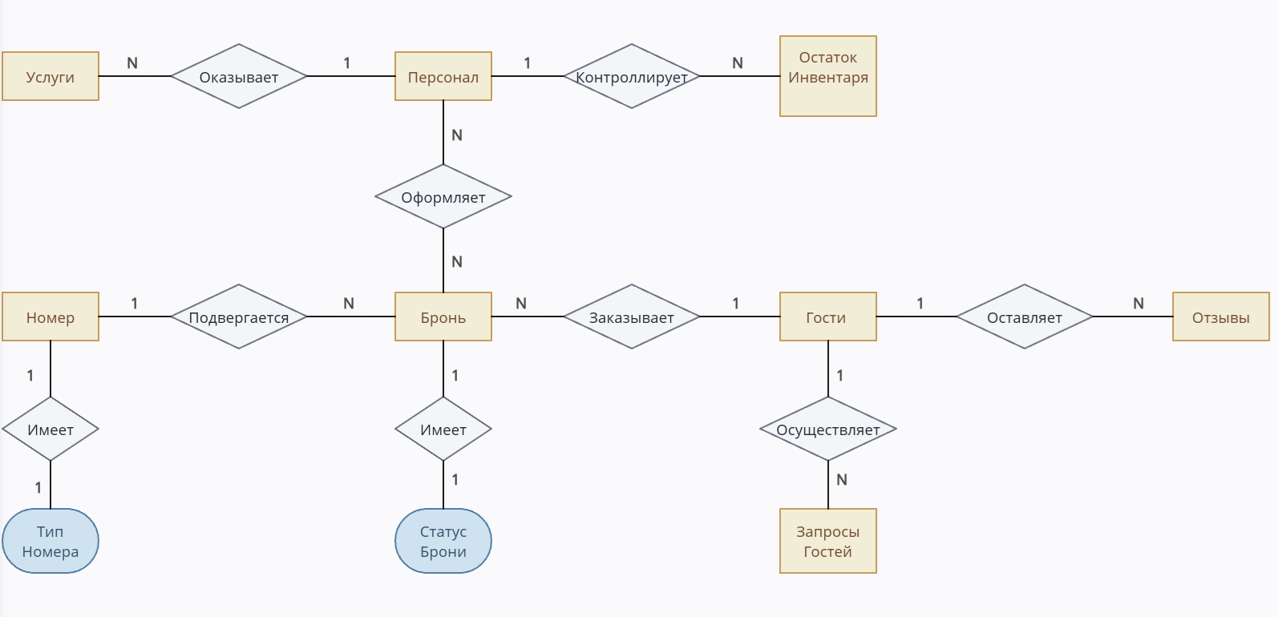

Рисунок 2.1. Инфологическая модель БД

Построение инфологической модели необходимо для выявления и объединения информационных требований пользователя, связей между элементами данных без относительно к их содержанию и среде их хранения.

Далее следует построение даталогической модели. Она представляет из себя набор схем отношений, обычно с указанием первичных ключей, а также «связей» между отношениями, представляющих собой внешние ключи.

На рис. 2.2. представлена даталогическая модель.

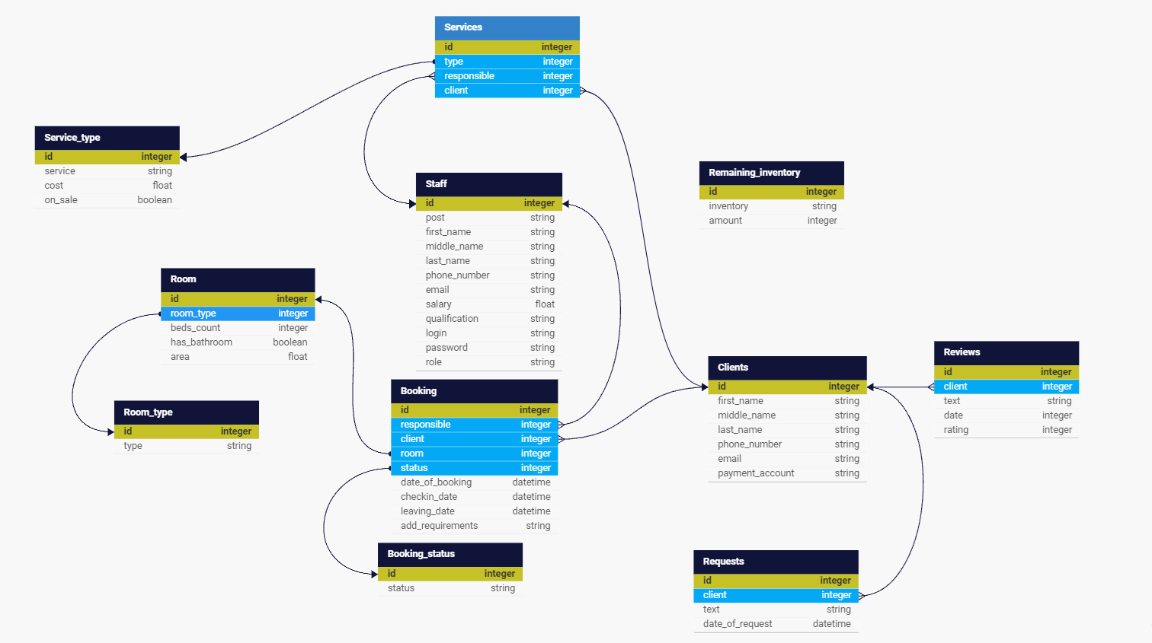

Рис. 2.2. даталогическая модель

Также, необходимо сделать модель бизнес-процессов – цепочки связанных между собой событий, которые происходят в отеле. На рисунке 2.3. представлена модель бизнес-процессов.

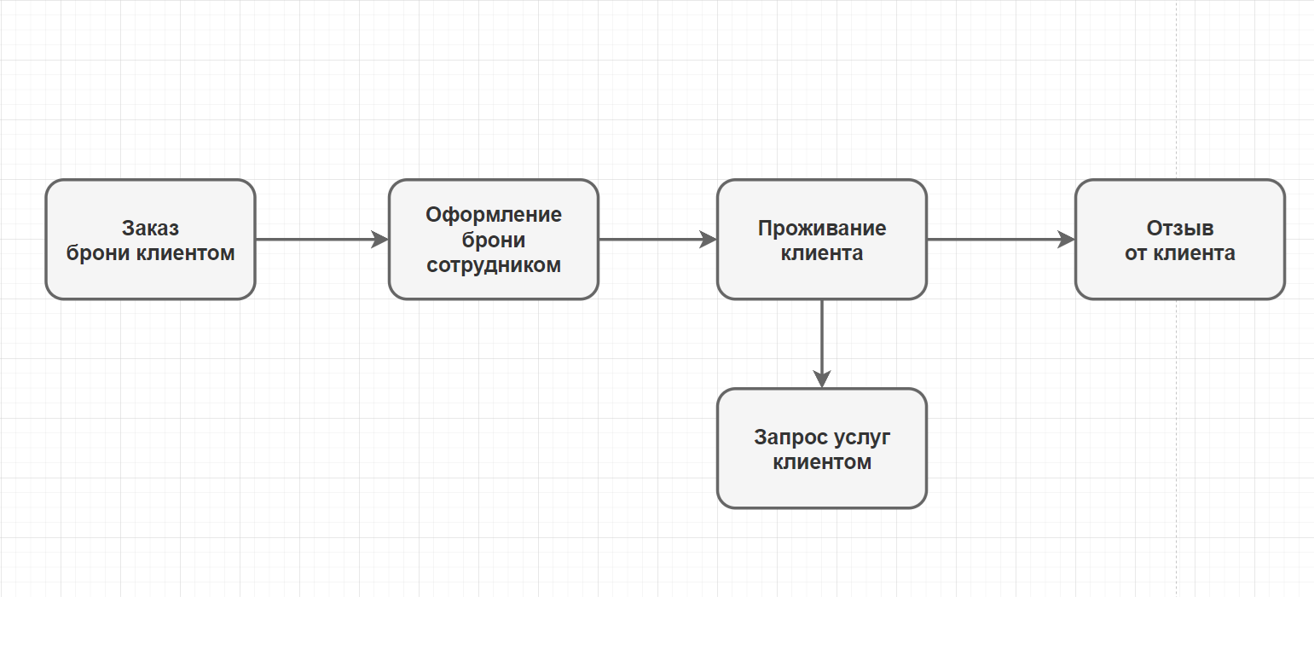

Рис. 2.3. модель бизнес-процессов

## 2.2 Разработка базы данных и интерфейса

Ниже представлено описание всех таблиц базы данных с указанием типов данных и ограничений целости.

Таблица 2.1. Содержание таблицы Booking.

|  |  |  |  |
| --- | --- | --- | --- |
| Номер столбца | Название | Тип данных | Ограничения целостности |
| 1 | id | int | PRIMARY KEY |
| 2 | responsible | int | NOT NULL  FOREIGN KEY REFERENCES Staff.id |
| 3 | client | int | NOT NULL  FOREIGN KEY REFERENCES Client.id |
| 4 | room | int | NOT NULL  FOREIGN KEY REFERENCES Room.id |
| 5 | status | int | NOT NULL  FOREIGN KEY REFERENCES Booking_status.id |
| 6 | date_of_booking | datetime | NOT NULL |
| 7 | checkin_date | datetime | NOT NULL |
| 8 | leaving_date | datetime | NOT NULL |
| 9 | add_requirements | nvarchar(MAX) | - |

Таблица 2.2. Содержание таблицы Booking_status.

|  |  |  |  |
| --- | --- | --- | --- |
| Номер столбца | Название | Тип данных | Ограничения целостности |
| 1 | id | int | PRIMARY KEY |
| 2 | status | nvarchar(MAX) | NOT NULL |

Таблица 2.3. Содержание таблицы Client.

|  |  |  |  |
| --- | --- | --- | --- |
| Номер столбца | Название | Тип данных | Ограничения целостности |
| 1 | id | int | PRIMARY KEY |
| 2 | first_name | nvarchar(50) | NOT NULL |
| 3 | middle_name | nvarchar(50) | NOT NULL |
| 4 | last_name | nvarchar(50) | NOT NULL |
| 5 | phone_number | nvarchar(50) | NOT NULL |
| 6 | email | nvarchar(50) | NOT NULL |
| 7 | payment_account | nvarchar(50) | NOT NULL |

Таблица 2.4. Содержание таблицы Remaining_inventory.

|  |  |  |  |
| --- | --- | --- | --- |
| Номер столбца | Название | Тип данных | Ограничения целостности |
| 1 | id | int | PRIMARY KEY |
| 2 | inventory_item | nvarchar(50) | NOT NULL |
| 3 | amount | int | NOT NULL |

Таблица 2.5. Содержание таблицы Requests.

|  |  |  |  |
| --- | --- | --- | --- |
| Номер столбца | Название | Тип данных | Ограничения целостности |
| 1 | id | int | PRIMARY KEY |
| 2 | client | int | NOT NULL  FOREIGN KEY REFERENCES Client.id |
| 3 | text | nvarchar(MAX) | NOT NULL |
| 4 | date_of_request | datetime | NOT NULL |

Таблица 2.6. Содержание таблицы Reviews.

|  |  |  |  |
| --- | --- | --- | --- |
| Номер столбца | Название | Тип данных | Ограничения целостности |
| 1 | id | int | PRIMARY KEY |
| 2 | client | int | NOT NULL  FOREIGN KEY REFERENCES Client.id |
| 3 | text | nvarchar(MAX) | NOT NULL |
| 4 | date | datetime | - |
| 5 | rating | int | - |

Таблица 2.7. Содержание таблицы Room.

|  |  |  |  |
| --- | --- | --- | --- |
| Номер столбца | Название | Тип данных | Ограничения целостности |
| 1 | id | int | PRIMARY KEY |
| 2 | room_type | int | NOT NULL  FOREIGN KEY REFERENCES Room_type.id |
| 3 | beds_count | int | - |
| 4 | has_bathroom | bit | - |
| 5 | area | decimal(6,2) | - |

Таблица 2.8. Содержание таблицы Room_type.

|  |  |  |  |
| --- | --- | --- | --- |
| Номер столбца | Название | Тип данных | Ограничения целостности |
| 1 | id | int | PRIMARY KEY |
| 2 | type | nvarchar(MAX) | NOT NULL |

Таблица 2.9. Содержание таблицы Service_type.

|  |  |  |  |
| --- | --- | --- | --- |
| Номер столбца | Название | Тип данных | Ограничения целостности |
| 1 | id | int | PRIMARY KEY |
| 2 | service | nvarchar(MAX) | NOT NULL |
| 3 | cost | decimal(7,2) | - |
| 4 | on_sale | bit | NOT NULL |

Таблица 2.10. Содержание таблицы Services.

|  |  |  |  |
| --- | --- | --- | --- |
| Номер столбца | Название | Тип данных | Ограничения целостности |
| 1 | id | int | PRIMARY KEY |
| 2 | type | int | NOT NULL  FOREIGN KEY REFERENCES Service_type.id |
| 3 | responsible | int | NOT NULL  FOREIGN KEY REFERENCES Staff.id |
| 4 | client | int | NOT NULL  FOREIGN KEY REFERENCES Client.id |

Таблица 2.11. Содержание таблицы Staff.

|  |  |  |  |
| --- | --- | --- | --- |
| Номер столбца | Название | Тип данных | Ограничения целостности |
| 1 | id | int | PRIMARY KEY |
| 2 | post | nvarchar(50) | NOT NULL |
| 3 | first_name | nvarchar(50) | NOT NULL |
| 4 | middle_name | nvarchar(50) | NOT NULL |
| 5 | last_name | nvarchar(50) | NOT NULL |
| 6 | phone_number | nvarchar(50) | NOT NULL |
| 7 | email | nvarchar(50) | NOT NULL |
| 8 | salary | decimal(8,2) | NOT NULL |
| 9 | qualification | nvarchar(50) | NOT NULL |
| 10 | login | nvarchar(50) | NOT NULL |
| 11 | password | nvarchar(50) | NOT NULL |
| 12 | role | nvarchar(50) | NOT NULL |

После создания базы данных следует этап разработки интерфейса. Ниже представлены скриншоты программного кода, написанного в процессе разработки интерфейса.

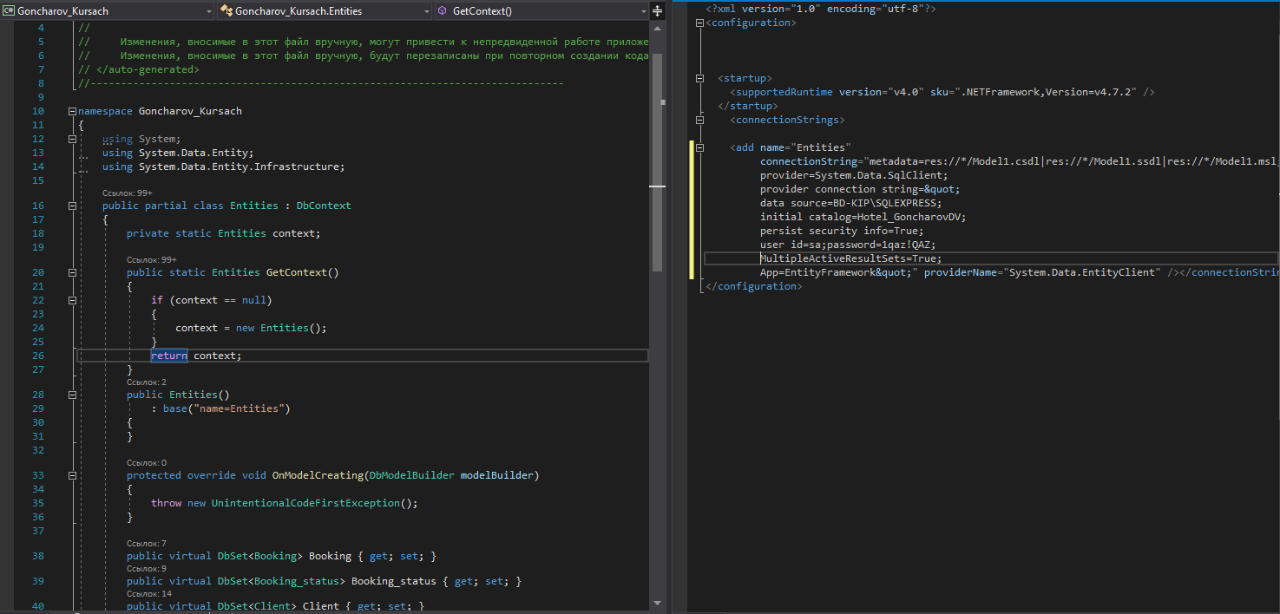

Рисунок 2.4. Подключение модели БД и создание метода для получения контекста.

Для добавления данных в БД был реализован отдельный метод, реализация которого представлена на скриншоте ниже.

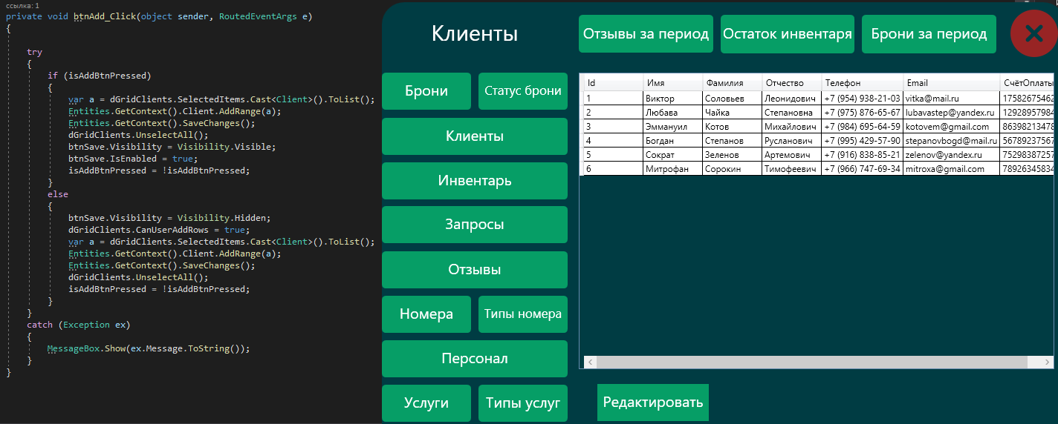

Рисунок 2.5. Реализация метода добавления данных и интерфейс WPF приложения.

Для удаления и сохранения данных также были реализованы отдельные методы. Их код представлен на скриншоте ниже.

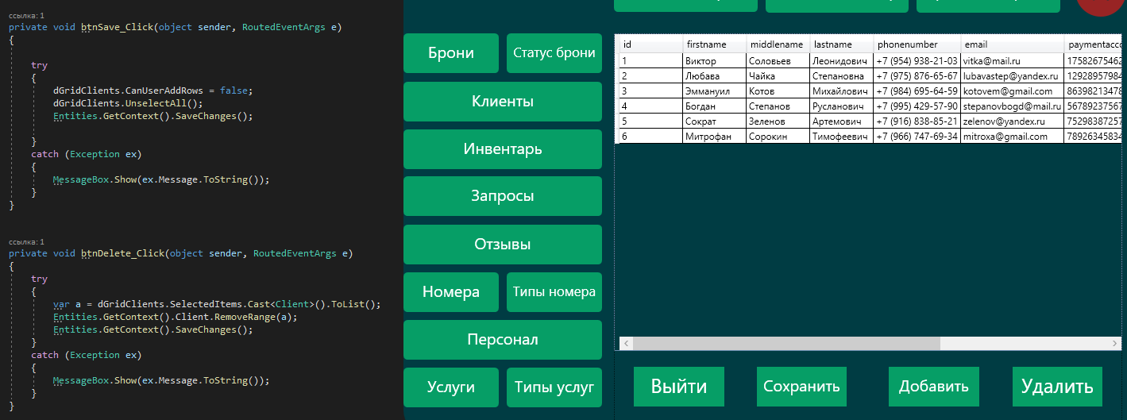

Рисунок 2.6. Реализация методов удаления и сохранения данных и интерфейс WPF приложения.

После реализации всех необходимых методов для работы с данными были реализованы отчеты на основе данных из БД. Пример отчета и кода его реализации представлен на скриншоте ниже.

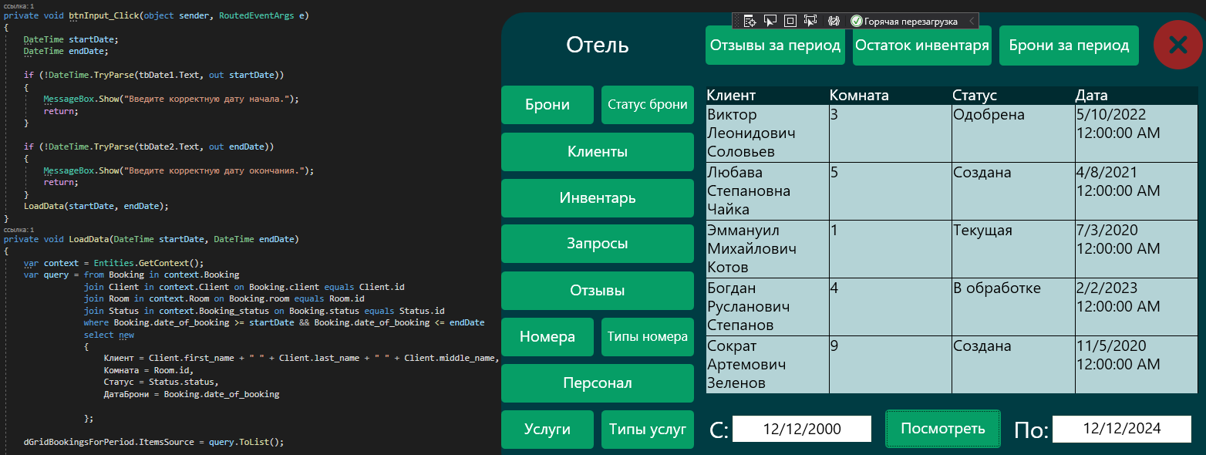

Рисунок 2.7. Пример отчета и его кода.

## 2.3 Отладка и тестирование

Таблица 5. Результаты отладки и тестирования программы

|  |  |  |  |  |  |
| --- | --- | --- | --- | --- | --- |
| № теста | Входные данные | Вводимое значение | Ожидаемая  реакция программы | Фактическая реакция программы | Ошибка выявлена |
| 1 | ID | 12 (Запись с таким ID уже существует в базе данных) | Сообщение об ошибке | На рисунке 2.8 | Да |
| 2 | Наименование (inventoryitem) | “” | Сообщение об ошибке | На рисунке 2.9 | Да |
| 3 | Дата начала | qwerty | Сообщение об ошибке | На рисунке 2.10 | Да |
| 4 | Дата окончания | qwerty | Сообщение об ошибке | На рисунке 2.11 | Да |
| 5 | Стоимость (cost) | qwerty | Сообщение об ошибке | На рисунке 2.12 | Да |
| 6 | Логин | qwerty  (Пользователь с такими уч. данными не существует) | Сообщение «Пользователь не найден!» | На рисунке 2.13 | Да |
| 7 | Пароль | qwerty  (Пользователь с такими уч. данными не существует) | Сообщение «Пользователь не найден!» | На рисунке 2.14 | Да |
| 8 | Id, ФИО, телефон, email, счёт | 7, Каменцев, Владимир, Антонович, +7 (953) 183-34-23, vovka@mail.ru, 2363245341253 | Добавление данных в БД и корректное отображение в WPF | На рисунке 2.15 | Нет |
| 9 | Дата начала,  Дата окончания | 04.05.2000,  31.12.2024 | Корректное отображение отчета согласно указанному промежутку. | На рисунке 2.16 | Нет |

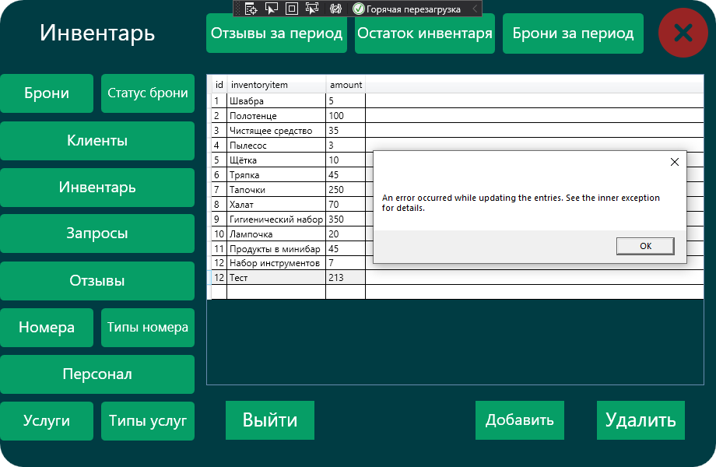

Рисунок 2.8. Реакция программы на тест 1.

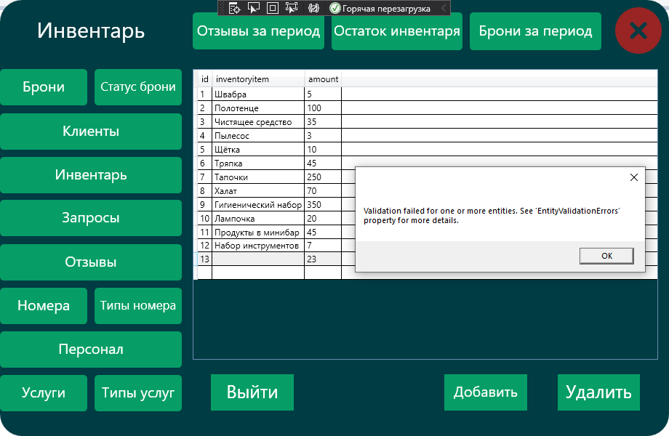

Рисунок 2.9. Реакция программы на тест 2.

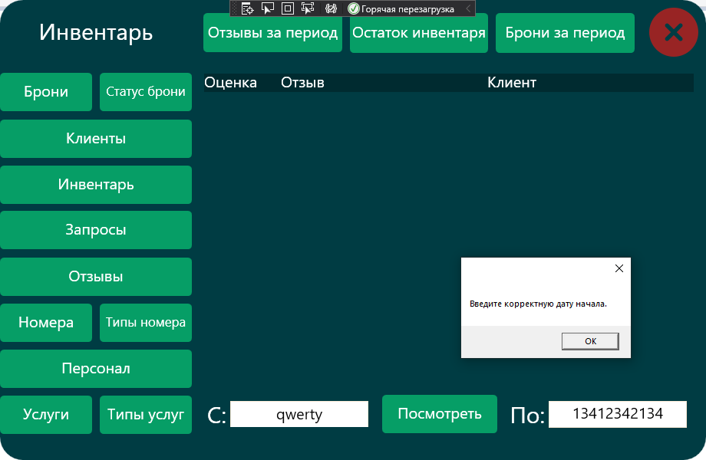

Рисунок 2.10. Реакция программы на тест 3.

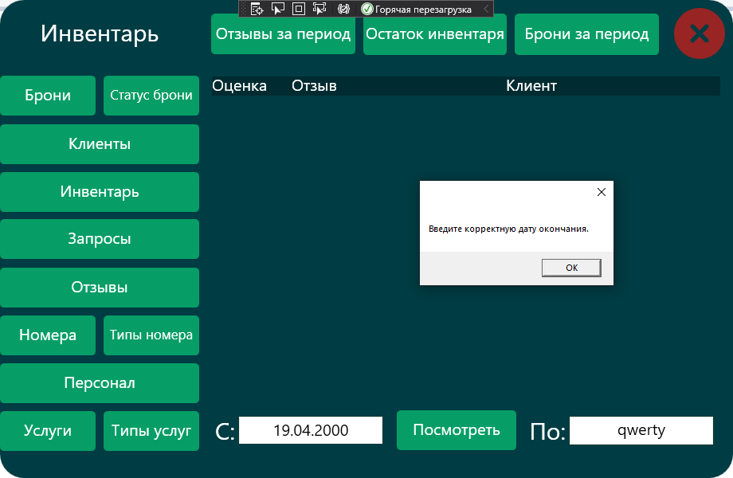

Рисунок 2.11. Реакция программы на тест 4.

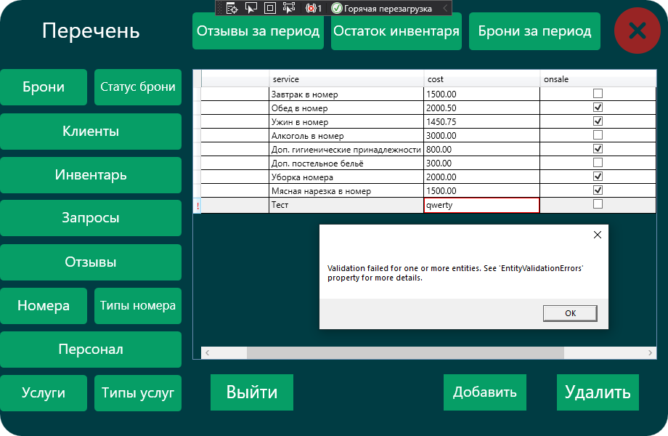

Рисунок 2.12. Реакция программы на тест 5.

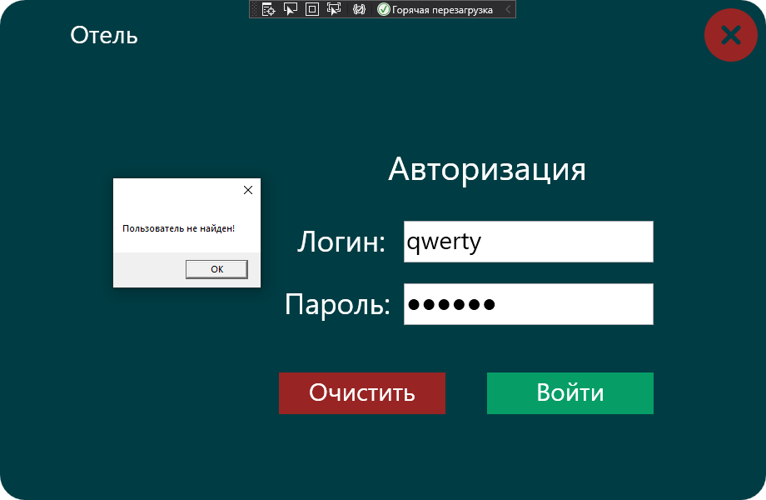

Рисунок 2.13. Реакция программы на тест 6.

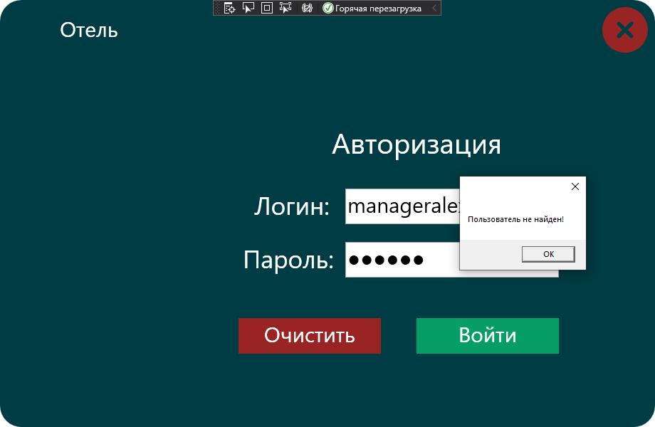

Рисунок 2.14. Реакция программы на тест 7.

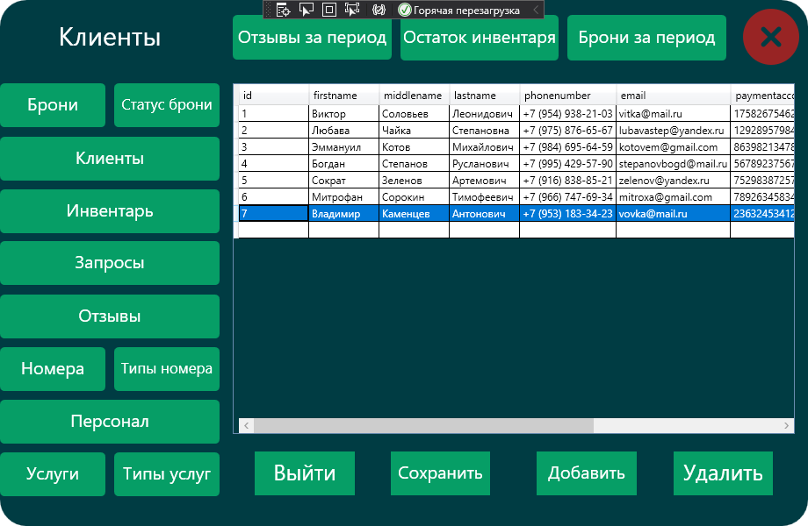

Рисунок 2.15. Реакция программы на тест 8.

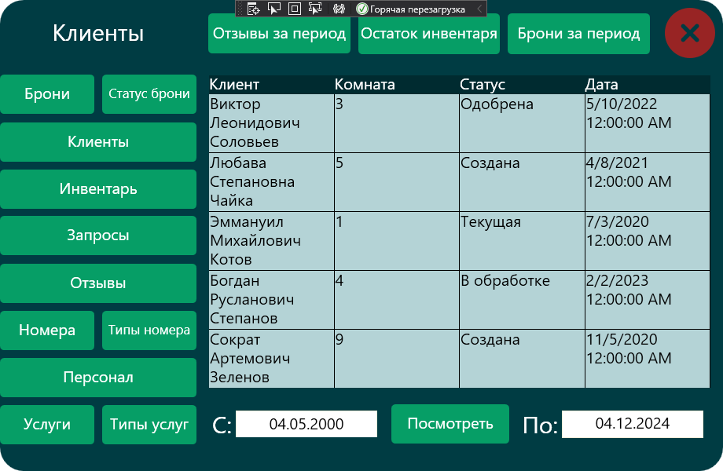

Рисунок 2.16. Реакция программы на тест 9.

## 2.4. Руководство администратора базы данных

Данное руководство администратора определяет порядок действий для дальнейшей работы с базой данных для отеля.

Перед работой с базой данных и приложением необходимо установить программы MS SQL Server и MS SQL Management Studio.

Подключитесь к серверу в MS SQL Server. В списке баз данных выберете базу данных, которую необходимо восстановить.

Нажмите правой кнопкой мыши, в открывшемся контекстном меню выберете «Задачи», «Восстановить», «База данных». На рис. 29 представлено контекстное меню.

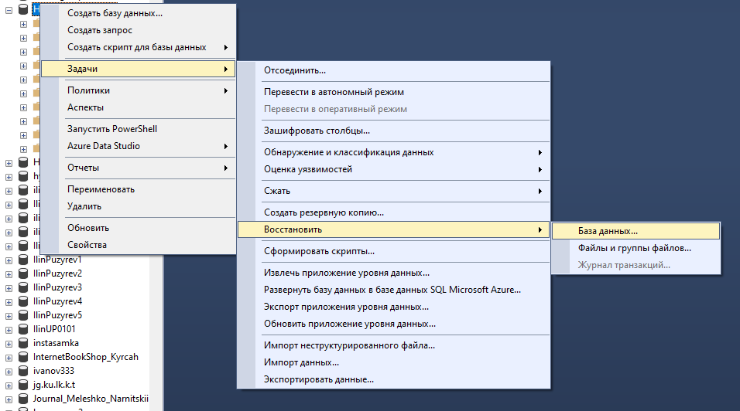

Рисунок 2.16. Контекстное меню восстановления базы данных.

В открывшемся окне выберете «Устройство». Далее необходимо выбрать файл резервной копии с расширением .bak и восстановить базу данных. На рисунке 2.17 представлено окно восстановления базы данных и окно выбора файла резервной копии.

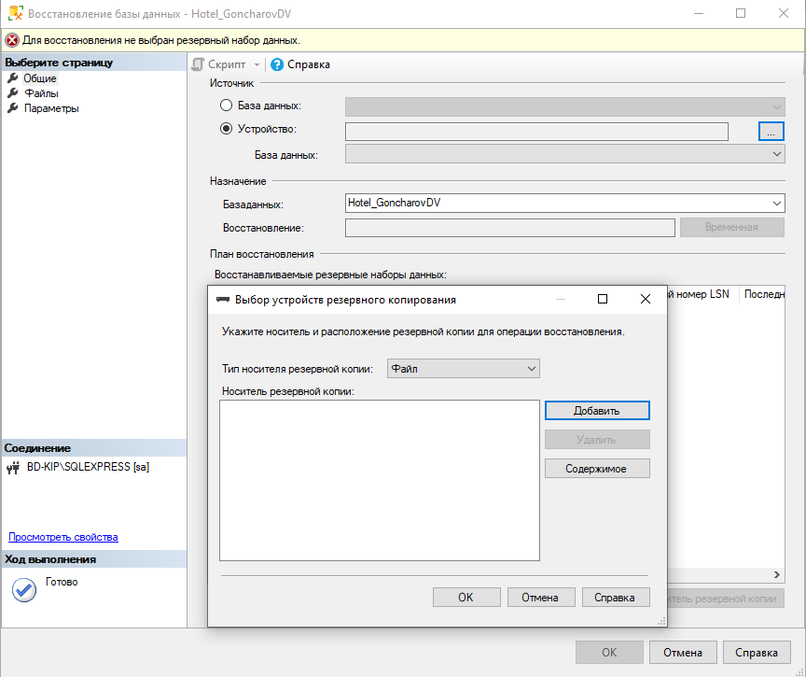

Рисунок 2.17. Окно восстановления базы данных

База данных восстановлена и готова к подключению к приложению WPF.

# **ЗАКЛЮЧЕНИЕ**

В результате разработки базы данных и WPF приложения была выполнена поставленная цель и достигнуты следующие задачи:

* Изучена предметная область.
* Созданы инфо- и дата- логическая модели базы данных.
* Спроектирована база данных.
* Разработано WPF приложение для работы с базой данных.

Выполнение проекта состояло из нескольких этапов.

Проведённое предпроектное исследование позволило в полной мере ознакомиться с выбранной областью. На этом этапе были проанализированы бизнес-процессы отеля, рассмотрены существующие аналоги и их функциональные возможности ради улучшения системы.

Разработанные схемы помогли спроектировать полноценную базу данных. Инфологическая модель выявила и объединила информационные требования пользователя и связь между элементами данных. Даталогическая модель определила отношения между таблицами.

Проектирование базы данных включало в себя создание таблиц и атрибутов, определение типов данных, установление ограничений целостности и связей между таблицами.

Разработка интерфейса WPF являлась ключевым этапом создания. Были созданы различные страницы для ввода, таблицы, отчёты, отображения и редактирования данных, а также элементы навигации и визуализации информации.

В результате проделанной работы была создана информационная система, позволяющая эффективно и удобно управлять данными отеля, обладающая удобным интерфейсом и интуитивно понятная для любого пользователя.

В конечном итоге все поставленные задачи курсового проекта были реализованы и все требования выполнены.

# **СПИСОК ИСПОЛЬЗОВАННЫХ ИСТОЧНИКОВ**

1. ГОСТ 7.32-2017 Отчет о научно-исследовательской работе. Структура и правила оформления
2. Единая система программной документации. – М.: Стандартинформ, 2005. – 128 с.

*Учебная и научная литература:*

3. Федорова, Г.Н. Разработка, внедрение и адаптация программного обеспечения отраслевой направленности: Учебное пособие / Г.Н. Федорова. – М.: КУРС: ИНФРА-М, 2019. – 336 с. – (Среднее профессиональное образование).

4. Гагарина, Л.Г. Разработка и эксплуатация автоматизированных информационных систем: учебное пособие / Л.Г. Гагарина. – Москва: ИД «ФОРУМ»: ИНФРА-М, 2021. – 384 с.

5. Иванова, Г.С. Технология программирования: учебник для студентов вузов обучающихся по направлению «Информатика и вычислительная техника» / Г.С. Иванова. – 3-е изд., стер. – Москва: Кнорус, 2021. – 333 с.

*Интернет-документы:*

6. Руководство по программированию в WPF. – [Электронный ресурс]. – URL: https://metanit.com/sharp/wpf/ (дата обращения: 03.05.2024)

7. Руководство по работе в среде Visual Studio. – [Электронный ресурс]. – URL: <https://docs.microsoft.com/ru-ru/visualstudio/> (дата обращения: 29.04.2024)

8. Гуриков, С. Р. Введение в программирование на языке Visual C#: учебное пособие / С.Р. Гуриков. — МОСКВА: ФОРУМ: ИНФРА-М, 2020. — 447 с. — (Высшее образование: Бакалавриат). – ISBN 978-5-00091-458-8. – Текст: электронный. – URL: <https://znanium.com/catalog/product/1092167> (дата обращения: 25.04.2024)

9. Руководство по MS SQL Server 2022 – [Электронный ресурс]. – URL: <https://metanit.com/sql/sqlserver/> (дата обращения: 01.05.2024)

1. Полное руководство по языку программирования С# и платформе .NET 8. – URL: <https://metanit.com/sharp/tutorial/?ysclid=lwn94m5spf927705793> (дата обращения: 03.05.2024)
2. Введение в язык C# и .NET Framework. – [Электронный ресурс]. – URL: <https://msdn.microsoft.com/ru-ru/library/z1zx9t92.aspx> (дата обращения: 01.05.2024)
3. Руководство ADO.NET. – [Электронный ресурс]. – URL: <https://learn.microsoft.com/ru-ru/dotnet/framework/data/adonet/> (дата обращения: 29.04.2024)
4. Анализ информационных систем в гостиничном бизнесе – [Электронный ресурс]. – URL: <https://moluch.ru/archive/460/101104/> (дата обращения: 20.04.2024)
5. Информационные системы и технологии в гостиничном предприятии– [Электронный ресурс]. – URL: <https://maxi-booking.ru/blog/informatsionnaya-sistema/> (дата обращения: 18.04.2024)
6. Информационные системы и их использование в гостиничном бизнесе. – [Электронный ресурс]. – URL: <https://tourlib.net/books_tourism/lojko7-5.htm> (дата обращения: 29.04.2024)